GUÍA DE INGLÉS

Name: | Grade: 5°A | Date: semana N° 7

¿QUÉ APRENDEREMOS?
Objetivo (s): OA15 -Escribir para realizar las siguientes funciones: • describir acciones cotidianas; por ejemplo: I run, I sleep • expresar gustos y preferencias; por ejemplo: I like/don’t like • identificar y expresar cantidades; por ejemplo: there is a/an/one…; there are two/twenty…; It is a/an… • agregar información; por ejemplo: it is big and black • describir posesiones; por ejemplo: this is my/your… …; I/They have… • expresar cantidad numérica hasta el 12 • identificar y describir objetos, personas y lugares por su apariencia; por ejemplo: the… is big; it is black • describir posición de objetos; por ejemplo: the… is on/in/under the…
- dar información general sobre un tema conocido; por ejemplo: the…is/are/have/eat/read…; he/they is/are/have/eat/read… • describir el clima; por ejemplo: today is sunny/cloudy • solicitar y dar información; por ejemplo: What/ Where is/are...?; there is/are…; it/this/the…
is/are…; Is this…? Yes, it is/No, it isn’t; Is he your father? Yes, he is/No, he isn’t.
Contenidos: Actividades cotidianas en inglés.
Objetivo de la semana: Identificar acciones cotidianas en inglés.
Habilidad: Identifican verbo to be y acciones cotidianas en inglés.

¿Qué necesito saber?

Para comenzar necesitas saber de qué se trata la habilidad de Identificar y qué entendemos por acciones cotidianas y el verbo to be.
Entonces:

Identificar es: Establecer, demostrar, reconocer la identidad de cosa, persona, objeto, etc Entendemos por:
Las acciones cotidianas son todas las actividades que uno puede realizar durante un dia. Por ejemplo: yo me baño, yo tomo desayuno, yo juego a la pelota, yo estudio, etc.

El verbo to be se traduce al español como “ser o estar” Por ejemplo: I am a teacher. Yo SOY una profesora, etc.

Verbo “to be” (Verb to be) Algunos intereses son:
(to be → ser o estar) (Some interests are)
ENGLISH | SPANISH
I am… | Yo soy o Yo estoy
You are… | Tú eres o Tú estás
She is… | Ella es o Ella está
He is… | Él es o Él está
It is… (cosas,  animales) | Eso es o Eso está
They are… | Ellos/as son o Ellos/as  están
We are… | Nosotros/as somos o  Nosotros/as estamos

ENGLISH | SPANISH
Watch TV | Ver televisión
Arts | Artes
Sports | Deportes
Reading | Leer
Movies | Películas

Algunas instrucciones en clases son: (Some classroom instructions are)

HE IS READING A BOOK
(Él está leyendo un libro)
ENGLISH | SPANISH
Open your book! | ¡Abre tu libro!
Close your book! | ¡Cierra tu libro!
Draw | Dibuja
Count | Cuenta
Write | Escribe
Listen | Escucha

- Complete the sentences using the verb to be. (Completa usando el “verbo to be” (am, is, are).
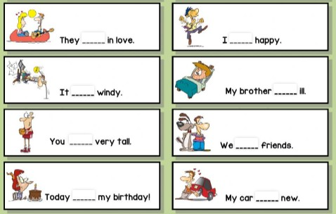

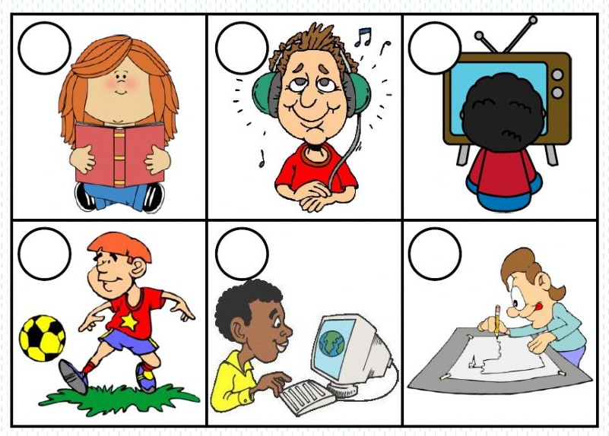
- Read their hobbies and write the number in the correct picture. (Lee los intereses o pasatiempos y escribe el número que corresponde en cada imagen)

- Playing soccer
- Reading a book
- Surfing the Net
- Drawing
- Watching TV
- Listening to music

- 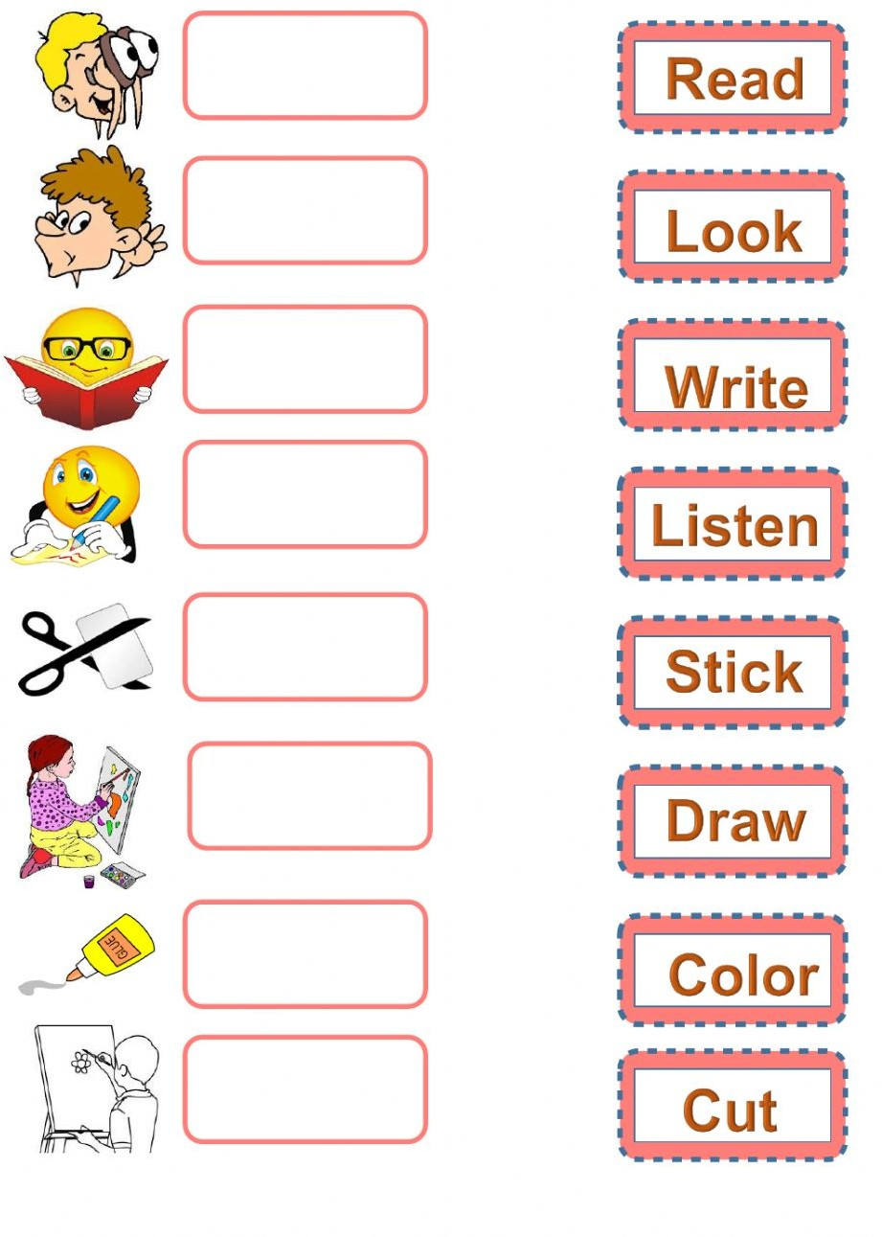Write in the blank the action of the picture in Spanish and then match it with their word in English. Follow the example. (Escribe en el recuadro la acción de la imagen (en español) y luego une con su traducción en inglés. Sigue el ejemplo.)
Mirar- Observar

.

¿Para qué sirve saber y reconocer las acciones cotidianas en inglés?

.

*Enviar foto de la guia desarrollada al whatsapp del curso y archivar en cuaderno de la asignatura.

YOU ARE GREAT!
CONGRATULATIONS ON YOUR EFFORT!!

Autoevaluación o Reflexión personal sobre la actividad:
1.- ¿Qué fue lo más difícil de este trabajo? ¿Por qué?
…………………………………………………………………………………………………………………..

